자료배포 | 2024.05.24
보도요청 | 배포 이후
문의 | 장진혁 과장 T: 02 410 0429  남예주 과장 T: 02 410 9089  김예지 대리 T: 02 410 0411 | Email:  pa@hanmi.co.kr

헬스케어 유통의 ‘게임 체인저’, 한미사이언스 ‘온라인팜’의 혁신
한미사이언스, ‘온라인팜’ 혁신 경쟁력 토대로 헬스케어 유통 시장 선도
HMP몰 등 온-오프라인 통합 네트워킹…전국 2만2500여 곳 약국과 협력
HMP몰, 일반 도매업체 171곳 입점…헬스케어 관련 17만여종 제품 판매
RFID, 제이브이엠, 온-키오스크 등 통해 약국 기반 유통 경쟁력 더 높여

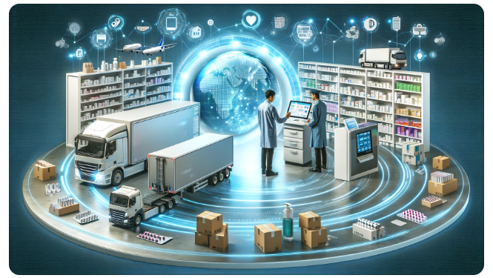
<사진> 온라인팜의 혁신 비즈니스에 대해 AI가 생성한 이미지.

한미사이언스 핵심 계열사 ‘온라인팜’이 헬스케어 유통 패러다임을 완전히 뒤바꿀 혁신의 아이콘으로 급부상할 전망이다. ‘물류 센터’를 기반으로 유통망을 갖춘 기존 대형 유통회사들과는 달리, ‘온라인 플랫폼’을 통한 물류의 혁신을 선두에서 이끌고 있기 때문이다.

십수년간 한국의 헬스케어 유통은 일부 특정 대형 도매업체가 지역을 거점으로 물류망을 장악해 왔다면, 온라인팜의 ‘플랫폼’은 지역 거점 중심의 한계를 넘어 플랫폼 입점 업체와 협력해 전국을 커버하는 새로운 물류 혁신을 주도하고 있다.

사실 ‘온라인팜’은 한미사이언스의 핵심 계열사이지만 일반인들에게는 다소 낯설다. 쿠팡이나 마켓컬리처럼 일반 소비자들이 직접 사용하는 플랫폼 유통기업이 아니라, 약국과 약사를 대상으로 한 헬스케어 전문 유통 기업이라는 특성 때문이다.
하지만 최근 들어 온라인팜의 혁신적인 경쟁력이 다시 주목받고 있다. 코로나19 팬데믹 이후 약국을 중심으로 헬스케어 제품들의 수요가 폭증한데다, 국민과 가장 가까운 곳에서 건강을 관리해주는 ‘약국’의 특성을 가장 잘 이해하고 활용하는 전문 유통 기업이라는 독보적 강점을 보유하고 있어서다.

최근 한미사이언스 단독 대표이사로 취임한 임종훈 대표가 ‘온라인팜’의 경쟁력을 강조하고 있는 이유도 여기에 있다. 2만2500여개 약국과의 네트워크를 보유한 온라인팜은 의약품은 물론 식품과 건강기능식품 등 헬스케어 제품 전반을 아우를 수 있는 국내 최고 수준의 ‘온라인 플랫폼(HMP몰)’을 기반으로 독창적 사업 모델을 만들어 나가고 있으며, 추가 비즈니스 확장 가능성도 무궁무진하기 때문이다.

온라인 플랫폼 ‘HMP몰’ 통한 유통혁신 창출

우선 온라인팜은 ‘온-오프라인 의약품 거래 플랫폼 1위’ 자리를 수년간 지켜오고 있다. 그 비결은 기존 도매업체들처럼 제품을 직접 매입해 유통하는 일반 상식을 뛰어 넘어, ‘온라인 플랫폼’이라는 디지털 혁신 모델을 창출해냈다는 점이다.

온라인팜은 의약품 온라인거래 플랫폼 ‘HMP몰’을 출범시켜 언제 어디서나 의약품을 손쉽게 주문할 수 있도록 만들었고, 전용 애플리케이션도 출시하는 등 사용자 편의성을 지속 강화하고 있다. HMP몰에서는 한미약품이 생산하는 제품 외에도, 일반 도매업체 171곳이 입점해 17여만개의 다양한 제품을 판매하고 있다. 국내 온라인 의약품 거래 플랫폼 중 가장 많으며, 이를 토대로 ‘온라인 점유율 1위’를 더욱 공고히 하고 있다.

온라인 플랫폼의 강점을 더욱 배가시키는 것은 온라인팜이 보유한 200명 이상의 영업사원들이다. 이들의 적극적 거래처 활동을 기반으로 온라인팜은 ‘온-오프라인 통합 비즈니스’ 모델을 구축해 압도적인 약국 마케팅, 유통 노하우를 보유하게 됐다.

온라인팜 우기석 대표는 “약사들이 약국을 운영하는데 실질적 도움을 줄 수 있도록 영업사원들이 온-오프라인을 통해 적극적으로 소통해 왔다”며 “이를 통해 누적된 경험치를 실제 일선 영업 현장에 즉시 적용시켰고, 자연스럽게 약사들의 신뢰를 쌓아가며 동반성장 할 수 있었다”고 말했다.

RFID 시스템 기반 ‘스마트 유통체계’ 구축

혁신에 혁신을 거듭한 온라인팜은 약국 내 의약품 재고 파악과 주문, 유효기간 관리 등을 투명하고 실시간으로 진행할 수 있는 RFID(Radio-Frequency Identification) 시스템을 업계 최초로 적용하면서 의약품 물류의 일대 변혁을 가져왔다. RFID 기반 물류 시스템을 토대로 당시에는 파격적인 ‘주문 후 익일배송’이란 혁신적 시스템을 구현했고, 정확한 의약품 수량 파악을 통한 100% 반품, 불량약 및 가짜의약품 원천 차단 정책 등으로 약사 고객들의 신뢰를 한 몸에 받았다.
온라인팜이 영업을 전담하는 의약품 자동 조제 시스템 회사 ‘제이브이엠’의 독보적 경쟁력도 온라인팜의 이 같은 혁신에서 비롯되고 있다.

현재 온라인팜의 약국 전용 플랫폼 ‘HMP몰’에 가입된 약국은 2만2500여 곳으로, 이는 전국 약국의 90%에 이르는 수치다. 덕분에 제약 전문 매체 등이 진행한 약국 대상 신뢰도 설문조사에서 한미사이언스는 1위 자리를 계속 수성하고 있다.

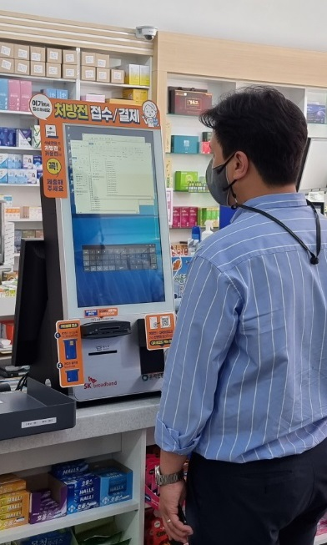
온라인팜이 제공하는 약국 전용 ‘키오스크(온-키오스크)’는 약사 고객들의 니즈를 정확히 반영한 또 다른 성장 동력이다. 온-키오스크는 온라인팜의 약국 노하우와 SK브로드밴드의 IT 기술력이 결합한 약국 전용 키오스크로 2019년 첫 선을 보였다.

온-키오스크는 모든 처방전을 인식할 수 있는 것은 물론, 약국 내 설치된 자동조제기와도 호환이 가능하며 카드와 현금, 스마트 결제 기능 모두를 탑재해 효용성과 편의성이 매우 크다. 무엇보다 약사가 본연의 업무인 ‘복약지도’에 더욱 집중할 수 있도록 도움을 줌으로써 약국을 찾는 환자들의 만족도도 함께 높일 수 있다.

온라인팜 우기석 대표는 “약사가 조제 외 업무에서 벗어날 수 있기 때문에 클린 조제를 하는데도 큰 도움을 준다”며 “환자는 약사로부터 자신이 복용하는 약에 대한 설명을 더 상세히 들을 수 있고, 처방전 접수와 결제에 소요되는 시간도 줄일 수 있다”고 말했다.

한미사이언스와의 시너지 효과 ‘극대화’

이 같은 온라인팜의 혁신은 모기업 한미사이언스의 기업 가치 제고에도 크게 기여하고 이다. 한미사이언스의 디지털 마케팅 역량과 헬스케어 분야 경쟁력을 높이는데 온라인팜이 큰 비중을 차지하고 있기 때문이다.

예컨대 한미사이언스의 또 다른 계열사 제이브이엠은 온라인팜의 영업력에 힘입어 의약품 자동조제기 사용 문화를 확산시켰고, 이는 약사가 약 포장 등 단순 업무보다 복약 지도와 같은 본연의 역할에 더욱 집중할 수 있게 함으로써 ‘약국’만이 가질 수 있는 유통 거점의 전문성을 더욱 높여나갈 수 있게 됐다.

한미사이언스 임종훈 대표이사는 “한미약품 약국 영업부에서 태동된 온라인팜은 이제 국내에서 독보적인 약국 유통 마케팅 전문 기업으로 발돋움하며 한국의 헬스케어 유통 시장의 혁신을 주도하고 있다”고 말했다.
<끝>

